Dom Pomocy Społecznej bud nr 6 w Legnickim Polu. marzec 2022 r.

KSIĄŻKA PRZEDMIARÓW
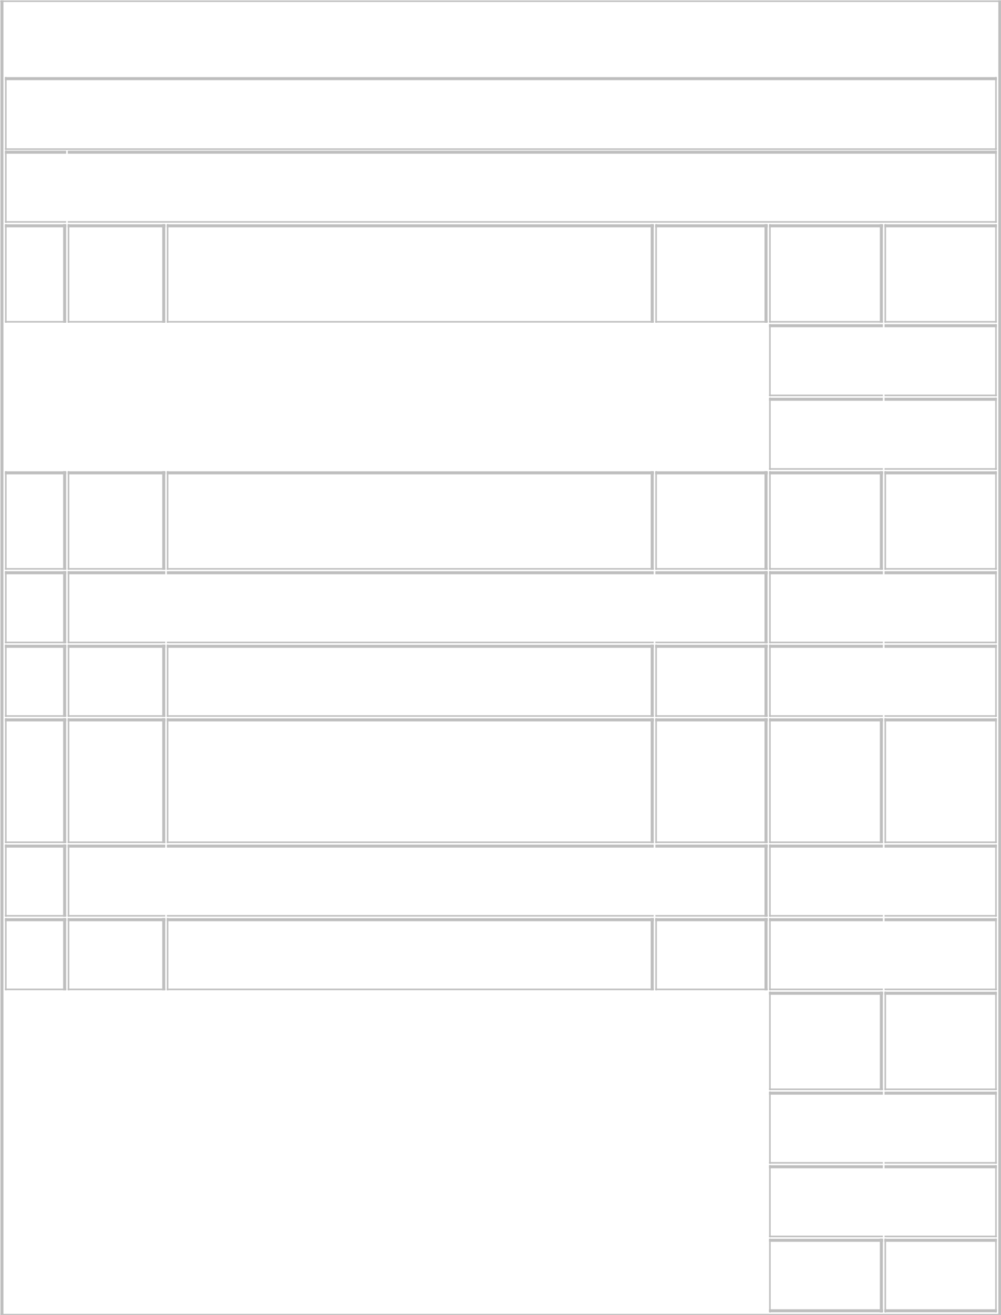

Lp. |  | Podst |  | Opis i wyliczenia |  | j.m. |  | Poszcz |  | Razem

Dom Pomocy Społecznej bud nr 6 w Legnickim Polu

1 Instalacja Oświetleniowa Piwnica

- KNNR 5 Wykucie bruzd dla przewodów wtynkowych w

d.1 1207-01 cegle

m

 |  |  |  | 590 |  | m

590.000
RAZEM 590.000

- KNNR 5 Zaprawianie bruzd o szerokości do 25 mm

d.1 1208-01

590

m

m

590.000
RAZEM 590.000

- KNNR 5 Przewody kabelkowe o łącznym przekroju żył

d.1 0205-01 do 7.5 mm2 układane p.t. w gotowych bruzdach w podłożu innym niż betonowe
700

m

m

700.000
RAZEM 700.000

4 |  | KNNR 5 |  | Przebijanie otworów śr. 40 mm o długości do 2 |  | otw.
d.1 |  | 1209-08 |  | 1/2 ceg. w ścianach lub stropach z cegły
 |  |  |  | 21 |  | otw.
5 |  | KNNR 5 |  | Puszki instalacyjne podtynkowe pojedyncze o |  | szt.

21.000
RAZEM 21.000

  Lp. |  | Podst |  | Opis i wyliczenia
d.1 0302-01 śr.do 60 mm

9

6 KNNR 5 Łączniki podtynkowe schodowe w puszce

d.1 0306-02 instalacyjnej

6

7 KNNR 5 Przyciski jednobiegunowe podtynkowe w

d.1 0306-02 puszce instalacyjnej

3

- KNNR 5 Łączniki natynkowo-wtynkowe w puszce

d.1 0306-01

j.m. |  | Poszcz |  | Razem
szt. |  | 9.000
 |  | RAZEM |  | 9.000
szt.
szt. |  | 6.000
 |  | RAZEM |  | 6.000
szt.
szt. |  | 3.000
 |  | RAZEM |  | 3.000
szt.

- KNR 5-

d.1 08
0401-21
4

Przygotowanie podłoża do zabudowania aparatów - czujnik ruchu

9

szt. |  | 4.000
 |  | RAZEM |  | 4.000
aparat
aparat |  | 9.000
 |  | RAZEM |  | 9.000

- KNR-W Montaż na gotowym podłożu opraw
d.1 5-08nastropowych COSMO APEX 49W

0511-11

kpl.

Lp. Podst

Opis i wyliczenia
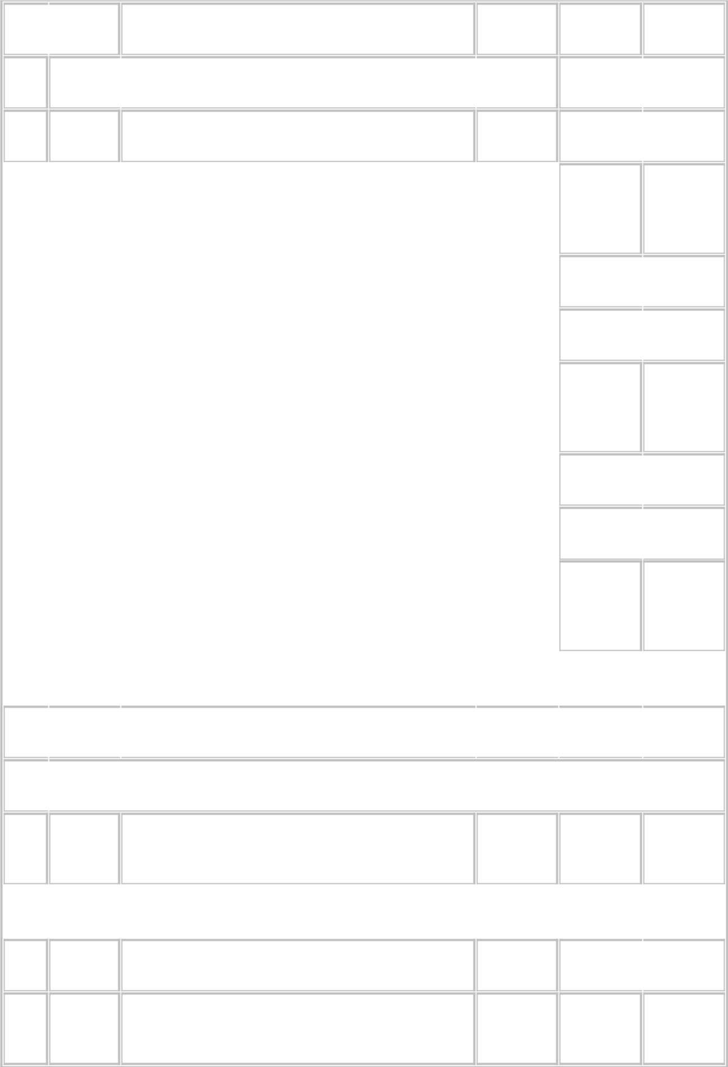

16

j.m.

kpl.

Poszcz Razem 16.000

RAZEM 16.000

11 |  | KNR-W |  | Montaż na gotowym podłożu opraw |  | kpl.
d.1 |  | 5-08 |  | nastropowych COSMO APEX 49W z członem
 |  | 0511-11 |  | awaryjnym
 |  |  |  | 9 |  | kpl.
12 |  | KNR-W |  | Montaż na gotowym podłożu opraw |  | kpl.
d.1 |  | 5-08 |  | nastropowych PLATO LED 23W z członem
 |  | 0511-11 |  | awaryjnym

9.000
RAZEM 9.000

 |  |  |  | 1 |  | kpl.
13 |  | KNR-W |  | Montaż na gotowym podłożu opraw |  | kpl.
d.1 |  | 5-08 |  | nastropowych , naściennych kierunkowych
 |  | 0511-11 |  | ewakuacyjnych MONITOR 1,1W
1.000
RAZEM 1.000

 |  |  |  | 15 |  | kpl. |  | 15.000

RAZEM 15.000 2 Instalacja Oswietleniowa Parter

- KNNR 5 Wykucie bruzd dla przewodów wtynkowych w
d.2 1207-01 cegle

m

 |  |  |  | 1090 |  | m |  | 1090.000
RAZEM 1090.000

- KNNR 5 Zaprawianie bruzd o szerokości do 25 mm
d.2 1208-01

m

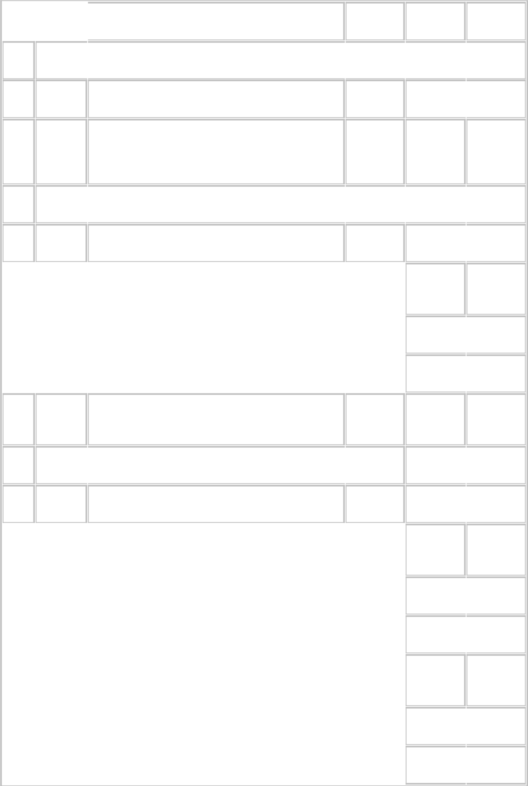  Lp. |  | Podst |  | Opis i wyliczenia
1090

- KNNR 5 Przewody kabelkowe o łącznym przekroju żył
d.2 0205-01 do 7.5 mm2 układane p.t. w gotowych bruzdach w podłożu innym niż betonowe
1450

j.m.

m

m

m

Poszcz

1090.000
RAZEM

1450.000 RAZEM

Razem

1090.000

1450.000

17 |  | KNNR 5 |  | Przebijanie otworów śr. 40 mm o długości do 2 |  | otw.
d.2 |  | 1209-08 |  | 1/2 ceg. w ścianach lub stropach z cegły
 |  |  |  | 20 |  | otw.

20.000
RAZEM 20.000

- KNNR 5 Puszki instalacyjne podtynkowe pojedyncze o

d.2 0302-01 śr.do 60 mm

16

szt.

szt.

16.000
RAZEM 16.000

19 |  | KNNR 5 |  | Łączniki podtynkowe schodowe w puszce |  | szt.
d.2 |  | 0306-02 |  | instalacyjnej
 |  |  |  | 4 |  | szt.
20 |  | KNNR 5 |  | Przyciski jednobiegunowe podtynkowe w |  | szt.
d.2 |  | 0306-02 |  | puszce instalacyjnej
 |  |  |  | 4 |  | szt.

4.000
RAZEM 4.000

4.000
RAZEM 4.000

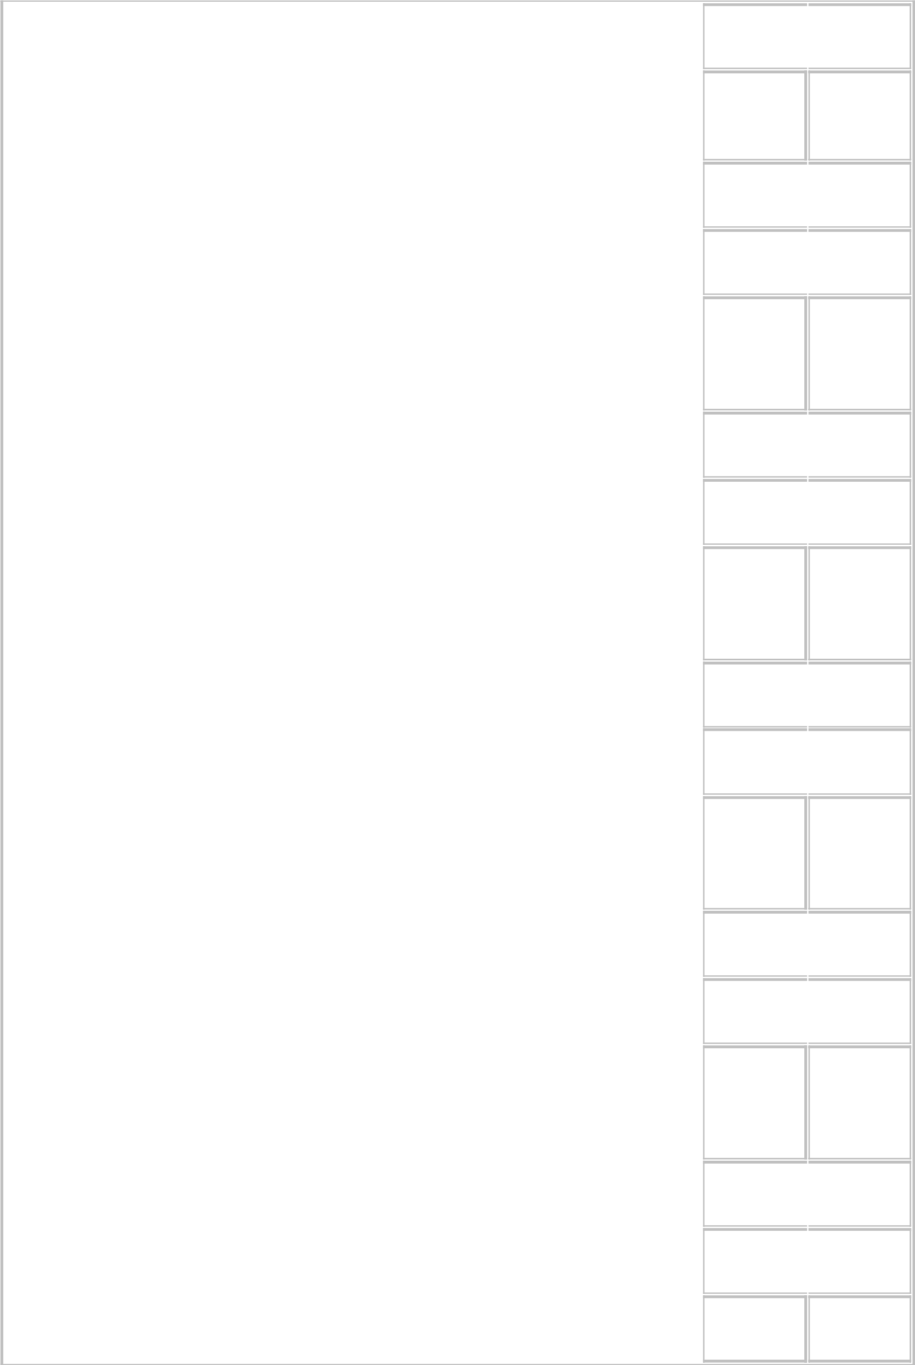
Lp. |  | Podst |  | Opis i wyliczenia |  | j.m.
21 |  | KNNR 5 |  | Łączniki i przyciski jświecznikowe podtynkowe |  | szt.
d.2 |  | 0306-02 |  | w puszce instalacyjnej
 |  |  |  | 8 |  | szt.
22 |  | KNR 5- |  | Przygotowanie podłoża do zabudowania |  | aparat
d.2 |  | 08 |  | aparatów - czujnik ruchu
 |  | 0401-21
 |  |  |  | 11 |  | aparat
23 |  | KNR-W |  | Montaż na gotowym podłożu opraw |  | kpl.
d.2 |  | 5-08 |  | nastropowych PLATO LED 500 45W
 |  | 0511-11
 |  |  |  | 3 |  | kpl.
24 |  | KNR-W |  | Montaż na gotowym podłożu opraw |  | kpl.
d.2 |  | 5-08 |  | nastropowych PLATO LED 500 45W z członem
 |  | 0511-11 |  | awaryjnym
 |  |  |  | 2 |  | kpl.
25 |  | KNR-W |  | Montaż na gotowym podłożu opraw |  | kpl.
d.2 |  | 5-08 |  | nastropowych PLATO LED mocy 23W
 |  | 0511-11
 |  |  |  | 3 |  | kpl.
26 |  | KNR-W |  | Montaż na gotowym podłożu opraw |  | kpl.
Poszcz Razem

8.000
RAZEM 8.000

11.000
RAZEM 11.000

3.000
RAZEM 3.000

2.000
RAZEM 2.000

3.000
RAZEM 3.000
Lp. |  | Podst |  | Opis i wyliczenia |  | j.m.
d.2 |  | 5-08 |  | nastropowych PLATO LED mocy 23W z
 |  | 0511-11 |  | członem awaryjnym
 |  |  |  | 2 |  | kpl.
27 |  | KNR-W |  | Montaż na gotowym podłożu opraw liniowych |  | kpl.
d.2 |  | 5-08 |  | zawieszanych COSMO LED 49W
 |  | 0511-04
 |  |  |  | 2 |  | kpl.
28 |  | KNR-W |  | Montaż na gotowym podłożu opraw liniowych |  | kpl.
d.2 |  | 5-08 |  | zawieszanych FX65 OP 36W
 |  | 0511-04
 |  |  |  | 3 |  | kpl.
29 |  | KNR-W |  | Montaż na gotowym podłożu opraw liniowych |  | kpl.
d.2 |  | 5-08 |  | zawieszanych FX65 OP 36W z członem
 |  | 0511-04 |  | awaryjnym
 |  |  |  | 7 |  | kpl.
30 |  | KNR-W |  | Montaż na gotowym podłożu opraw liniowych |  | kpl.
d.2 |  | 5-08 |  | zawieszanych COSMO LED 83W
 |  | 0511-04
 |  |  |  | 2 |  | kpl.
31 |  | KNR-W |  | Montaż na gotowym podłożu opraw liniowych |  | kpl.
Poszcz Razem

2.000
RAZEM 2.000

2.000
RAZEM 2.000

3.000
RAZEM 3.000

7.000
RAZEM 7.000

2.000
RAZEM 2.000
Lp. |  | Podst |  | Opis i wyliczenia |  | j.m.
d.2 |  | 5-08 |  | zawieszanych COSMO LED 83W z członem
 |  | 0511-04 |  | awaryjnym
 |  |  |  | 2 |  | kpl.
32 |  | mariusz |  | Montaż na gotowym podłożu opraw |  | kpl.
d.2 |  |  |  | nastropowych zwieszanych MODERNA 2N
 |  |  |  | 42W
 |  |  |  | 14 |  | kpl.
33 |  | KNR-W |  | Montaż na gotowym podłożu opraw |  | kpl.
d.2 |  | 5-08 |  | nastropowych zwieszanych MODERNA 2N
 |  | 0511-11 |  | 35W
 |  |  |  | 7 |  | kpl.
34 |  | KNR-W |  | Montaż na gotowym podłożu opraw |  | kpl.
d.2 |  | 5-08 |  | nastropowych zwieszanych MODERNA 2N
 |  | 0511-11 |  | 35W z członem awaryjnym
 |  |  |  | 3 |  | kpl.
35 |  | KNR-W |  | Montaż na gotowym podłożu opraw |  | kpl.
d.2 |  | 5-08 |  | nastropowych , naściennych kierunkowych
 |  | 0511-11 |  | ewakuacyjnych MONITOR 1,1W
 |  |  |  | 20 |  | kpl.
36 |  | KNR-W |  | Montaż na gotowym podłożu oprawy |  | kpl.
Poszcz Razem

2.000
RAZEM 2.000

14.000
RAZEM 14.000

7.000
RAZEM 7.000

3.000
RAZEM 3.000

20.000
RAZEM 20.000

Lp. Podst

Opis i wyliczenia


j.m.

Poszcz

Razem

d.2 |  | 5-08 |  | schodowej Jnga LED o mocy 1,2W
 |  | 0511-11
 |  |  |  | 10 |  | kpl. |  | 10.000
 |  |  |  |  |  |  |  | RAZEM |  | 10.000
3 Instalacja Oświetleniowa Ppiętro

- KNNR 5 Wykucie bruzd dla przewodów wtynkowych w

d.3 1207-01 cegle

m

 |  |  |  | 1520 |  | m |  | 1520.000
RAZEM 1520.000

- KNNR 5 Zaprawianie bruzd o szerokości do 25 mm

d.3 1208-01

1520

m
m | 1520.000

RAZEM 1520.000

- KNNR 5 Przewody kabelkowe o łącznym przekroju żył

d.3 0205-01 do 7.5 mm2 układane p.t. w gotowych bruzdach w podłożu innym niż betonowe
2025

m
m | 2025.000

RAZEM 2025.000

40 |  | KNNR 5 |  | Przebijanie otworów śr. 40 mm o długości do 2 |  | otw.
d.3 |  | 1209-08 |  | 1/2 ceg. w ścianach lub stropach z cegły
 |  |  |  | 25 |  | otw.
41 |  | KNNR 5 |  | Puszki instalacyjne podtynkowe pojedyncze o |  | szt.

25.000
RAZEM 25.000

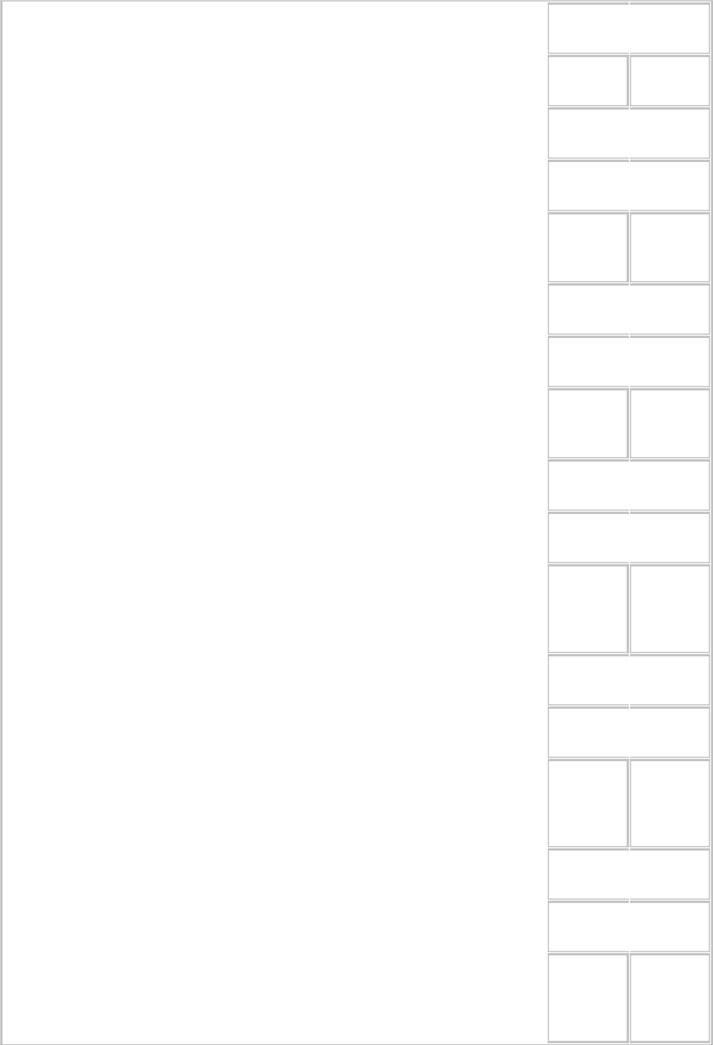
Lp. |  | Podst |  | Opis i wyliczenia |  | j.m.
d.3 |  | 0302-01 |  | śr.do 60 mm
 |  |  |  | 22 |  | szt.
42 |  | KNNR 5 |  | Przyciski jednobiegunowe podtynkowe w |  | szt.
d.3 |  | 0306-02 |  | puszce instalacyjnej
 |  |  |  | 2 |  | szt.
43 |  | KNNR 5 |  | Łączniki i przyciski jświecznikowe podtynkowe |  | szt.
d.3 |  | 0306-02 |  | w puszce instalacyjnej
 |  |  |  | 20 |  | szt.
44 |  | KNR 5- |  | Przygotowanie podłoża do zabudowania |  | aparat
d.3 |  | 08 |  | aparatów - czujnik ruchu
 |  | 0401-21
 |  |  |  | 21 |  | aparat
45 |  | KNR-W |  | Montaż na gotowym podłożu opraw |  | kpl.
d.3 |  | 5-08 |  | nastropowych PLATO LED 45W
 |  | 0511-11
 |  |  |  | 4 |  | kpl.
46 |  | KNR-W |  | Montaż na gotowym podłożu opraw |  | kpl.
d.3 |  | 5-08 |  | nastropowych PLATO LED 45W z członem
 |  | 0511-11 |  | awaryjnym
Poszcz Razem

22.000
RAZEM 22.000

2.000
RAZEM 2.000

20.000
RAZEM 20.000

21.000
RAZEM 21.000

4.000
RAZEM 4.000

Lp. Podst

Opis i wyliczenia
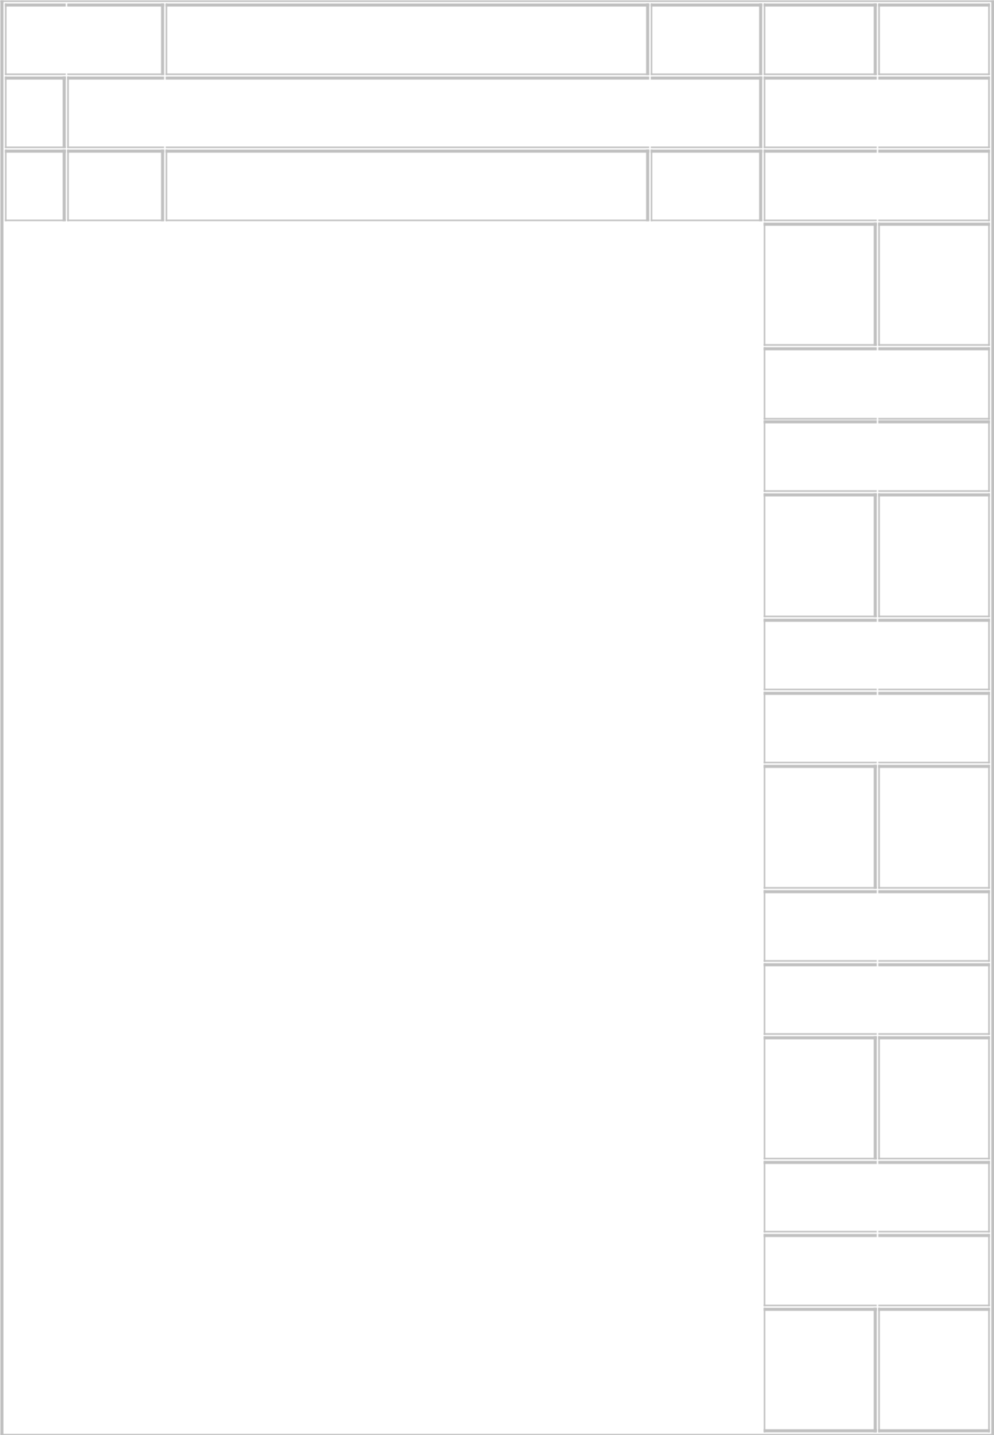

5

j.m.

kpl.

Poszcz Razem 5.000

RAZEM 5.000

47 |  | KNR-W |  | Montaż na gotowym podłożu opraw liniowych |  | kpl.
d.3 |  | 5-08 |  | zawieszanych COSMO LED 83W
 |  | 0511-04
 |  |  |  | 4 |  | kpl.
48 |  | KNR-W |  | Montaż na gotowym podłożu opraw liniowych |  | kpl.
d.3 |  | 5-08 |  | zawieszanych COSMO LED 83W z członem
 |  | 0511-04 |  | awaryjnym
 |  |  |  | 5 |  | kpl.
49 |  | KNR-W |  | Montaż na gotowym podłożu opraw |  | kpl.
d.3 |  | 5-08 |  | nastropowych zwieszanych MODERNA 2N
 |  | 0511-11 |  | 42W
 |  |  |  | 31 |  | kpl.
50 |  | KNR-W |  | Montaż na gotowym podłożu opraw |  | kpl.
d.3 |  | 5-08 |  | nastropowych zwieszanych MODERNA 2N
 |  | 0511-11 |  | 35W
 |  |  |  | 10 |  | kpl.
51 |  | KNR-W |  | Montaż na gotowym podłożu opraw |  | kpl.
d.3 |  | 5-08 |  | nastropowych PLATO LED mocy 23W
 |  | 0511-11

4.000
RAZEM 4.000

5.000
RAZEM 5.000

31.000
RAZEM 31.000

10.000
RAZEM 10.000

Lp. Podst

Opis i wyliczenia

4

j.m.

kpl.

Poszcz Razem 4.000

RAZEM 4.000

52 |  | KNR-W |  | Montaż na gotowym podłożu opraw |  | kpl.
d.3 |  | 5-08 |  | nastropowych PLATO LED mocy 23W z
 |  | 0511-11 |  | członem awaryjnym
 |  |  |  | 1 |  | kpl.
53 |  | KNR-W |  | Montaż na gotowym podłożu opraw liniowych |  | kpl.
d.3 |  | 5-08 |  | zawieszanych FX65 OP 36W
 |  | 0511-04
 |  |  |  | 5 |  | kpl.
54 |  | KNR-W |  | Montaż na gotowym podłożu opraw liniowych |  | kpl.
d.3 |  | 5-08 |  | zawieszanych FX65 OP 36W z członem
 |  | 0511-04 |  | awaryjnym
 |  |  |  | 11 |  | kpl.
55 |  | KNR-W |  | Montaż na gotowym podłożu opraw |  | kpl.
d.3 |  | 5-08 |  | nastropowych , naściennych kierunkowych
 |  | 0511-11 |  | ewakuacyjnych MONITOR 1,1W
 |  |  |  | 26 |  | kpl.
56 |  | KNR-W |  | Montaż na gotowym podłożu oprawy |  | kpl.
d.3 |  | 5-08 |  | schpdowej Jnga LED o mocy 1,2W
 |  | 0511-11

1.000
RAZEM 1.000

5.000
RAZEM 5.000

11.000
RAZEM 11.000

26.000
RAZEM 26.000

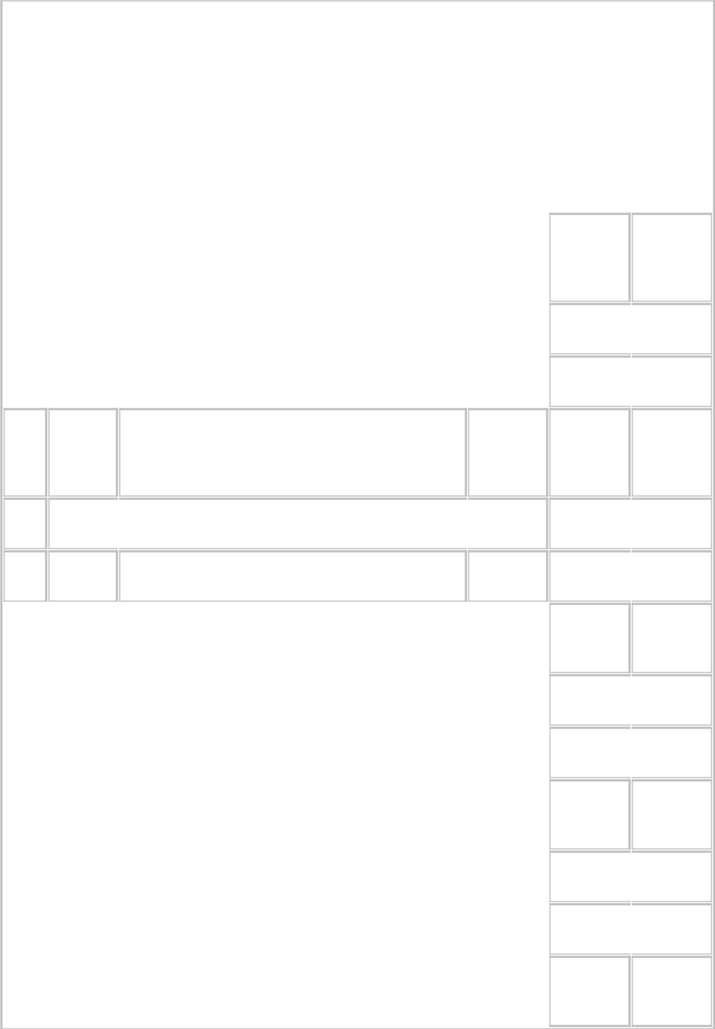  Lp. |  | Podst |  | Opis i wyliczenia |  | j.m. |  | Poszcz |  | Razem
 |  |  |  | 10 |  | kpl. |  | 10.000
 |  |  |  |  |  |  |  | RAZEM |  | 10.000
4 |  | Instalacja Oswietleniowa Strych

57 |  | KNNR 5 |  | Przewody kabelkowe o łącznym przekroju żył |  | m
d.4 |  | 0206-04 |  | do 7.5 mm2 układane n.t. na podłożu innym niż
 |  |  |  | betonowe
 |  |  |  | 480 |  | m

480.000
RAZEM 480.000

- KNNR 5 Przewody kabelkowe o łącznym przekroju żył
d.4 0209-01 do 7.5 mm2 układane w gotowych korytkach i na drabinkach bez mocowania
150

m

m

150.000
RAZEM 150.000

59 |  | KNNR 5 |  | Przebijanie otworów śr. 40 mm o długości do 2 |  | otw.
d.4 |  | 1209-08 |  | 1/2 ceg. w ścianach lub stropach z cegły
 |  |  |  | 5 |  | otw.
60 |  | KNNR 5 |  | Puszki instalacyjne podtynkowe pojedyncze o |  | szt.
d.4 |  | 0302-01 |  | śr.do 60 mm
 |  |  |  | 1 |  | szt.
61 |  | KNNR 5 |  | Łączniki i przyciski schodowy podtynkowe w |  | szt.
d.4 |  | 0306-02 |  | puszce instalacyjnej

5.000
RAZEM 5.000

1.000
RAZEM 1.000

Lp. Podst

Opis i wyliczenia


2

j.m.

szt.

Poszcz Razem 2.000

RAZEM 2.000

- KNR 5-
d.4 08

0401-21

Przygotowanie podłoża do zabudowania aparatów - czujnik ruchu

6

aparat

aparat

6.000
RAZEM 6.000

- KNR-W Montaż na gotowym podłożu opraw

d.4 5-08nastropowych PLATO LED mocy 23W
0511-11

kpl.

1

- KNR-W Montaż na gotowym podłożu opraw
d.4 5-08nastropowych COSMO APEX 49W

0511-11

kpl.

kpl.

1.000
RAZEM 1.000

 |  |  |  | 24 |  | kpl. |  | 24.000

RAZEM 24.000 5 Instalacja oświetleniowa Rehabilitacja

- KNNR 5 Wykucie bruzd dla przewodów wtynkowych w
d.5 1207-01 cegle

m

 |  |  |  | 350 |  | m

350.000
RAZEM 350.000

- KNNR 5 Zaprawianie bruzd o szerokości do 25 mm
d.5 1208-01

m

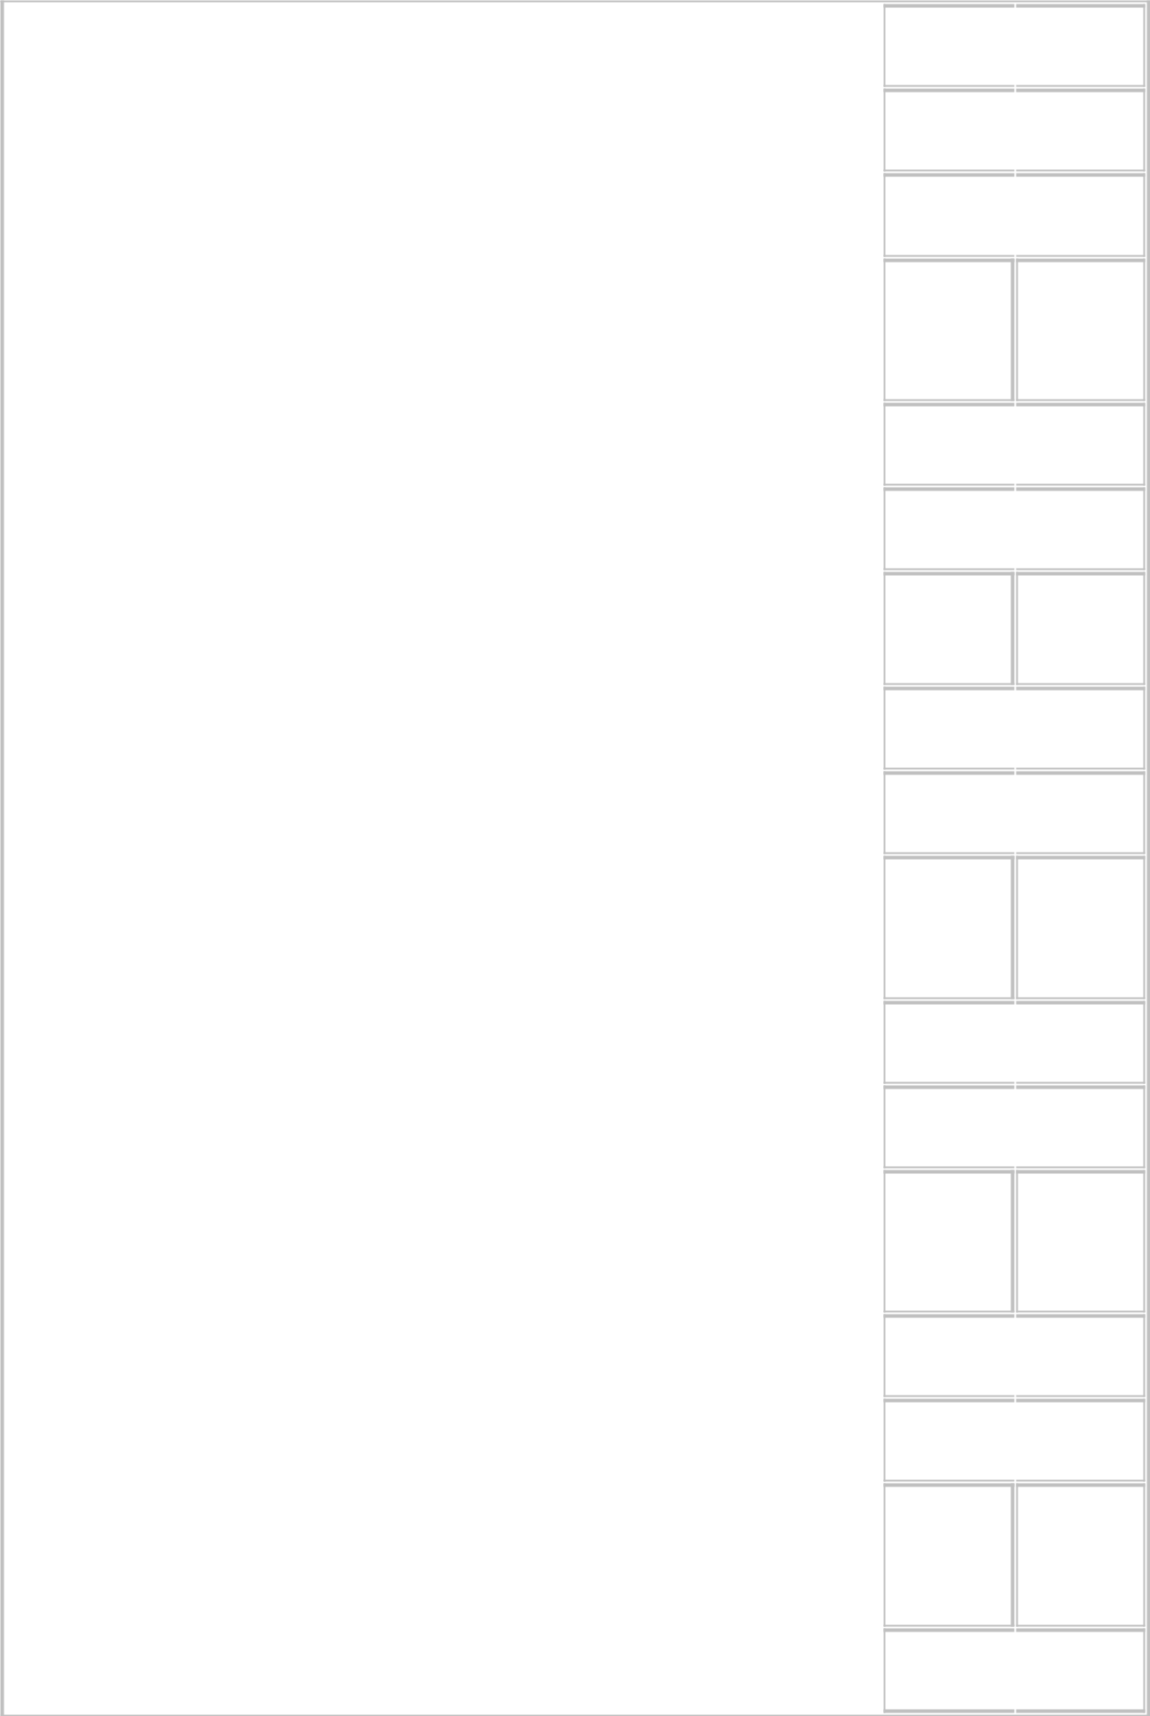
Lp. |  | Podst |  | Opis i wyliczenia |  | j.m.
 |  |  |  | 350 |  | m
67 |  | KNNR 5 |  | Przewody kabelkowe o łącznym przekroju żył |  | m
d.5 |  | 0205-01 |  | do 7.5 mm2 układane p.t. w gotowych
 |  |  |  | bruzdach w podłożu innym niż betonowe
 |  |  |  | 480 |  | m
68 |  | KNNR 5 |  | Przebijanie otworów śr. 40 mm o długości do 2 |  | otw.
d.5 |  | 1209-08 |  | 1/2 ceg. w ścianach lub stropach z cegły
 |  |  |  | 5 |  | otw.
69 |  | KNR-W |  | Montaż na gotowym podłożu opraw PLATO |  | kpl.
d.5 |  | 5-08 |  | LED o mocy 23W z członem awaryjnym
 |  | 0511-11
 |  |  |  | 1 |  | kpl.
70 |  | KNR-W |  | Montaż na gotowym podłożu oprawy |  | kpl.
d.5 |  | 5-08 |  | zwieszanej awaryjnej FX65 LED o mocy 36W z
 |  | 0511-11 |  | członem awaryjnym
 |  |  |  | 2 |  | kpl.
71 |  | KNR-W |  | Montaż na gotowym podłożu opraw COSMO |  | kpl.
d.5 |  | 5-08 |  | LED 1587 83W z członem awaryjnym
 |  | 0511-11
 |  |  |  | 2 |  | kpl.
Poszcz Razem
350.000
RAZEM 350.000

480.000
RAZEM 480.000

5.000
RAZEM 5.000

1.000
RAZEM 1.000

2.000
RAZEM 2.000

2.000
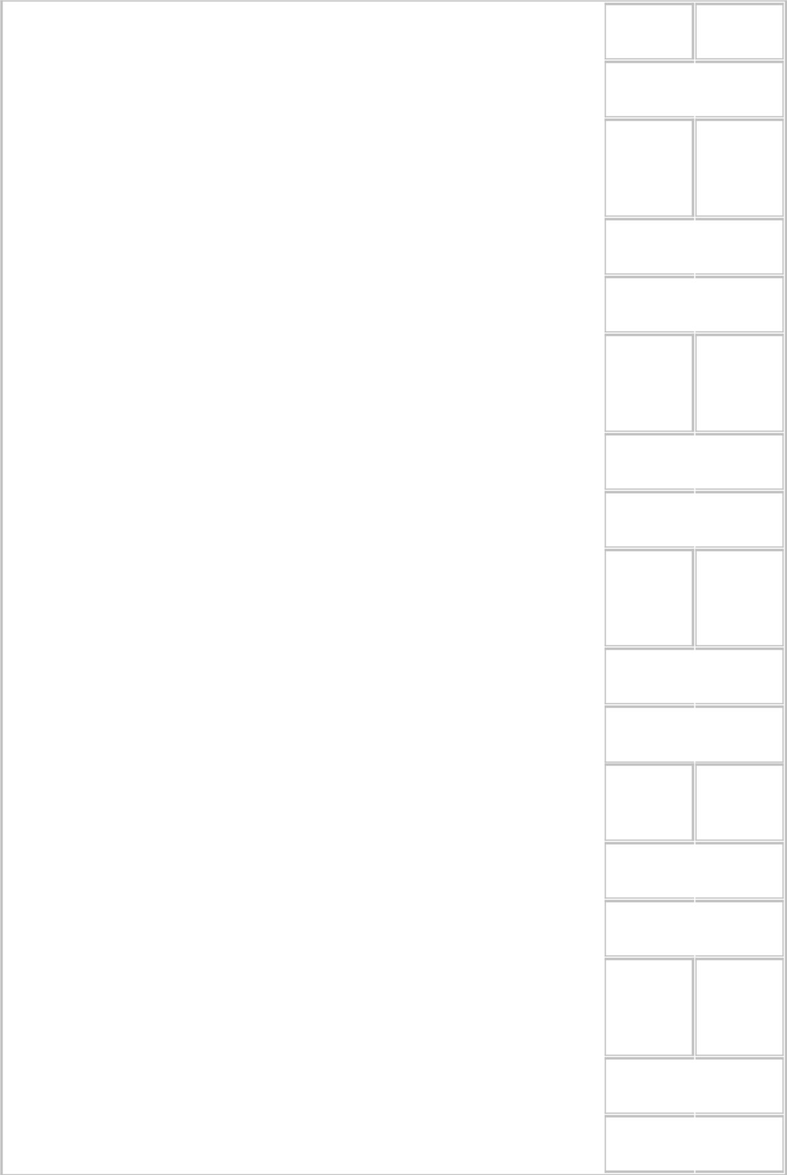  Lp. |  | Podst |  | Opis i wyliczenia |  | j.m.
72 |  | KNR-W |  | Montaż na gotowym podłożu opraw |  | kpl.
d.5 |  | 5-08 |  | MODERNA 2 N 600 35W
 |  | 0511-11
 |  |  |  | 5 |  | kpl.
73 |  | KNR-W |  | Montaż na gotowym podłożu opraw |  | kpl.
d.5 |  | 5-08 |  | MODERNA 2 N 600 35W z członem
 |  | 0511-11 |  | awaryjnym
 |  |  |  | 3 |  | kpl.
74 |  | KNR-W |  | Montaż na gotowym podłożu opraw COSMO |  | kpl.
d.5 |  | 5-08 |  | LED 1587 49W
 |  | 0511-11
 |  |  |  | 1 |  | kpl.
75 |  | KNNR 5 |  | Podłączenie przewodów kabelkowych o |  | szt.żył
d.5 |  | 1203-10 |  | przekroju żyły do 6 mm2 pod zaciski lub bolce
 |  |  |  | 9 |  | szt.żył
76 |  | KNR-W |  | Pierwszy pomiar rezystancji izolacji instalacji |  | pomiar
d.5 |  | 4-03 |  | elektrycznych w obwodzie 1-fazowym
 |  | 1208-01
 |  |  |  | 1 |  | pomiar

Poszcz Razem

RAZEM 2.000

5.000
RAZEM 5.000

3.000
RAZEM 3.000

1.000
RAZEM 1.000

9.000
RAZEM 9.000

1.000
RAZEM 1.000

  Lp. |  | Podst |  | Opis i wyliczenia |  | j.m.
77 |  | KNR-W |  | Następny pomiar rezystancji izolacji instalacji |  | pomiar
d.5 |  | 4-03 |  | elektrycznych w obwodzie 1-fazowym
 |  | 1208-02

Poszcz

Razem

 |  |  |  | 2 |  | pomiar |  | 2.000

RAZEM 2.000 6 Instalacja gniazdowa Piwnica

- KNNR 5 Wykucie bruzd dla przewodów wtynkowych w
d.6 1207-01 cegle

m

 |  |  |  | 450 |  | m

450.000
RAZEM 450.000

- KNNR 5 Zaprawianie bruzd o szerokości do 25 mm
d.6 1208-01

450

m

m

450.000
RAZEM 450.000

- KNNR 5 Przewody kabelkowe o łącznym przekroju żył
d.6 0205-01 do 7.5 mm2 układane p.t. w gotowych bruzdach w podłożu innym niż betonowe
600

m

m

600.000
RAZEM 600.000

- KNNR 5 Puszki instalacyjne podtynkowe podwójne o

d.6 0302-02 śr.do 60 mm

30

szt.

szt.

30.000
RAZEM 30.000

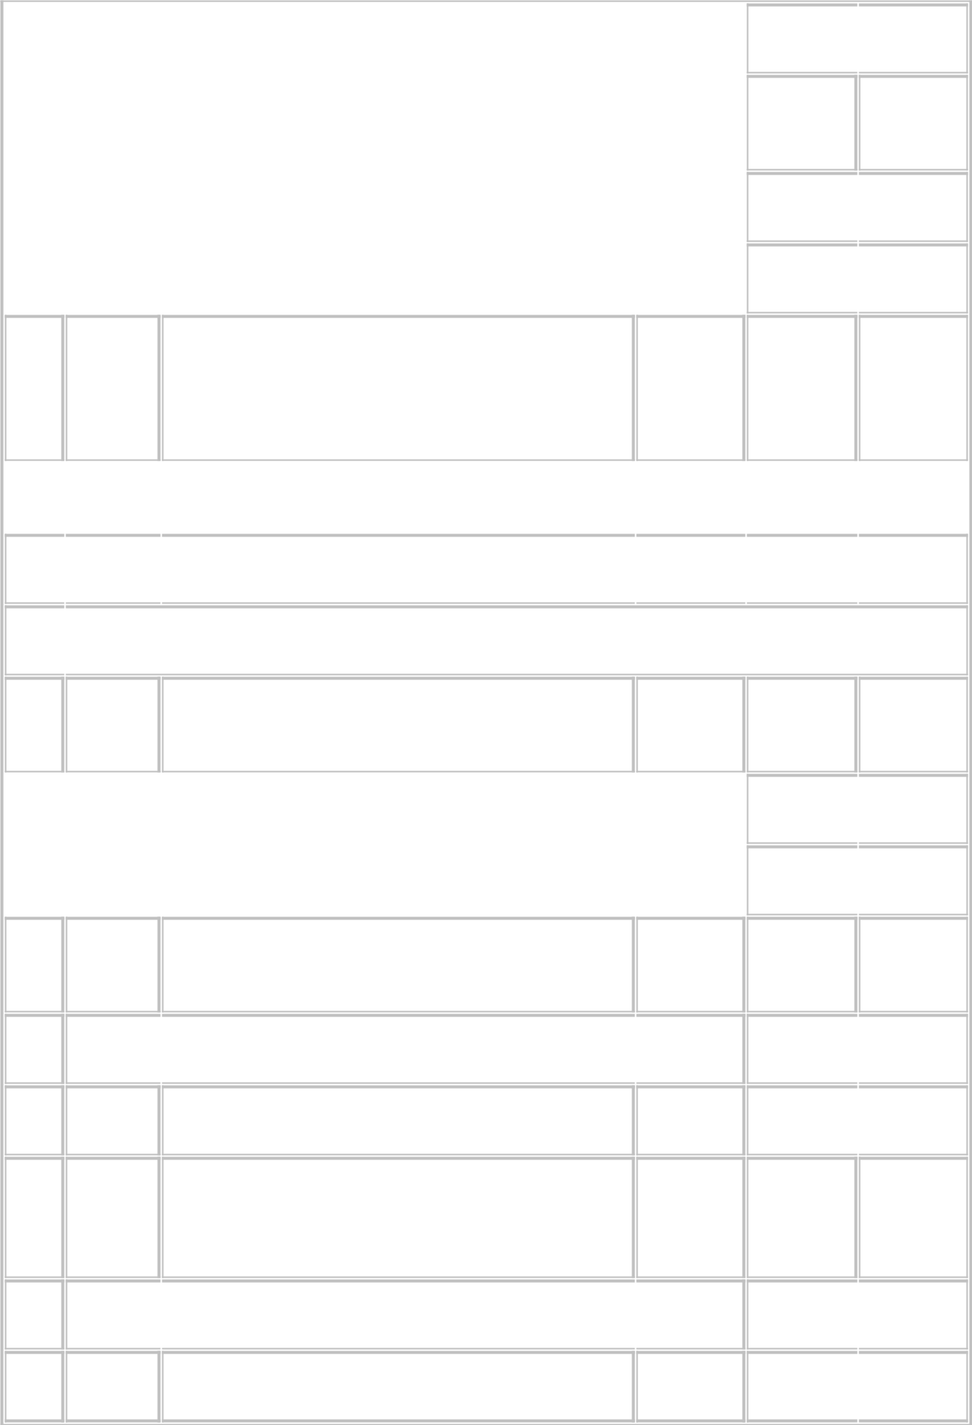
Lp. |  | Podst |  | Opis i wyliczenia |  | j.m.
82 |  | KNNR 5 |  | Przebijanie otworów śr. 40 mm o długości do 2 |  | otw.
d.6 |  | 1209-08 |  | 1/2 ceg. w ścianach lub stropach z cegły
 |  |  |  | 12 |  | otw.
Poszcz Razem

12.000
RAZEM 12.000

- KNNR 5 Gniazda instalacyjne wtyczkowe ze stykiem
d.6 0308-03 ochronnym podtynkowe 2-biegunowe przelotowe podwójne o obciążalności do 10 A i przekroju przewodów do 2.5 mm2

szt.

 |  |  |  | 30 |  | szt. |  | 30.000

RAZEM 30.000 7 Instalacja gniazdowa Parter

- KNNR 5 Wykucie bruzd dla przewodów wtynkowych w

d.7 1207-01 cegle

m

 |  |  |  | 585 |  | m

585.000
RAZEM 585.000

- KNNR 5 Zaprawianie bruzd o szerokości do 25 mm

d.7 1208-01

585

m

m

585.000
RAZEM 585.000

- KNNR 5 Przewody kabelkowe o łącznym przekroju żył

d.7 0205-01 do 7.5 mm2 układane p.t. w gotowych bruzdach w podłożu innym niż betonowe
790

m

m

790.000
RAZEM 790.000

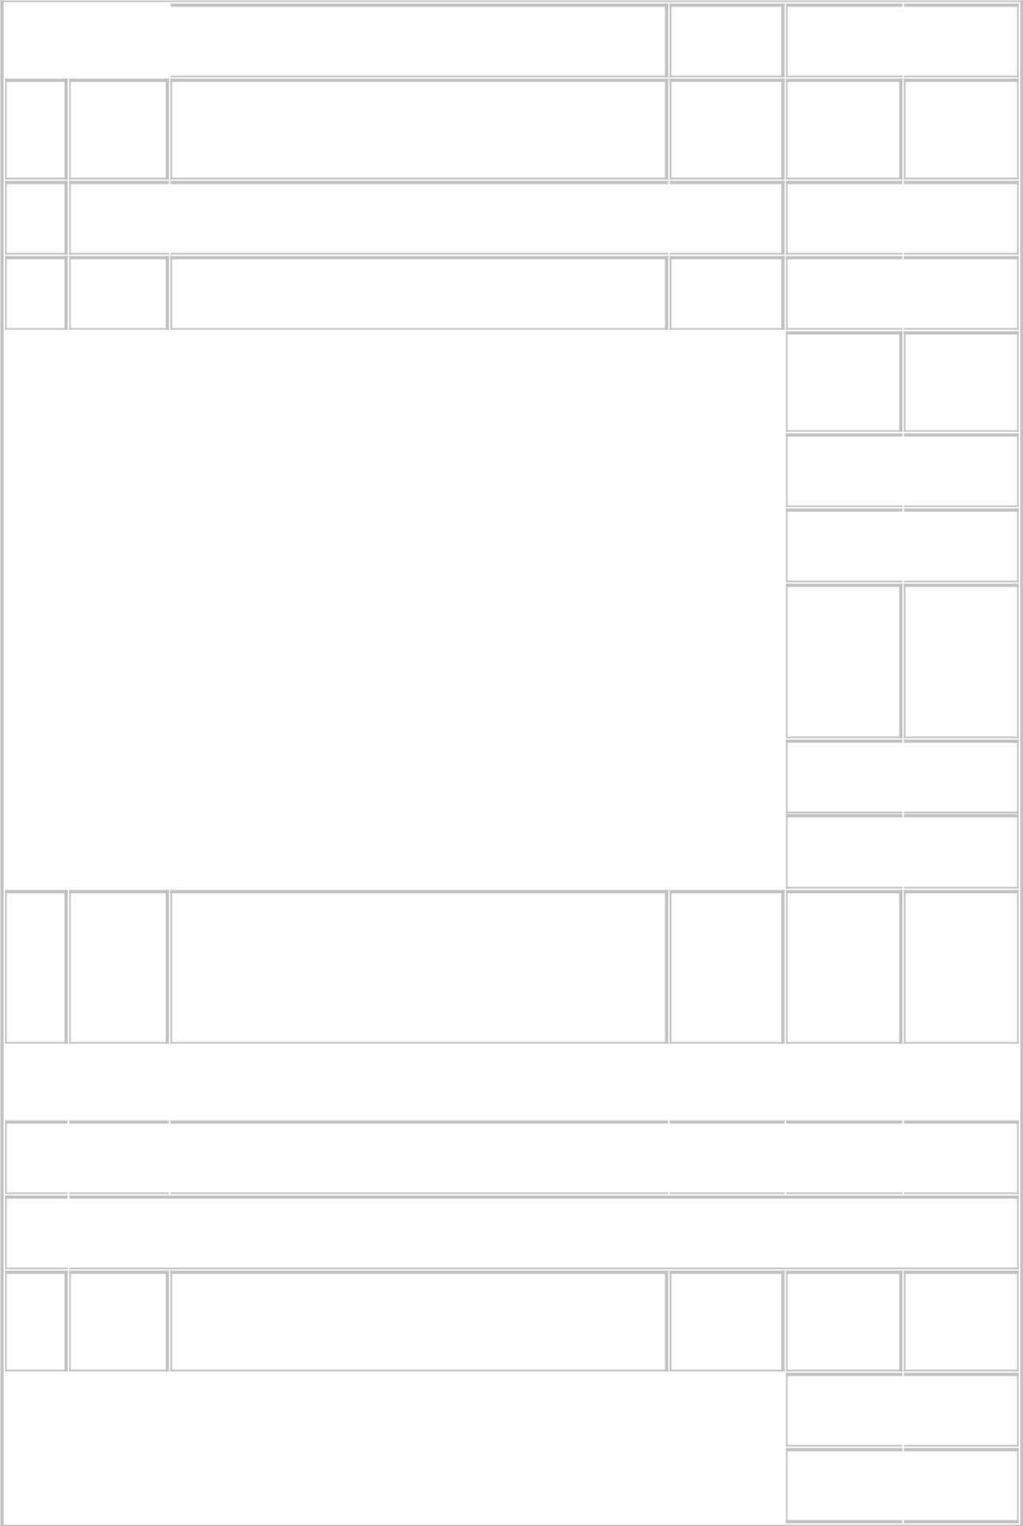
Lp. |  | Podst |  | Opis i wyliczenia

- KNNR 5 Puszki instalacyjne podtynkowe podwójne o
d.7 0302-02 śr.do 60 mm

39

j.m.

szt.

szt.
Poszcz Razem

39.000
RAZEM 39.000

88 |  | KNNR 5 |  | Przebijanie otworów śr. 40 mm o długości do 2 |  | otw.
d.7 |  | 1209-08 |  | 1/2 ceg. w ścianach lub stropach z cegły
 |  |  |  | 10 |  | otw.

10.000
RAZEM 10.000

89 |  | KNNR 5 |  | Gniazda instalacyjne wtyczkowe ze stykiem |  | szt.
d.7 |  | 0308-03 |  | ochronnym podtynkowe 2-biegunowe
 |  |  |  | przelotowe podwójne o obciążalności do 10 A i
 |  |  |  | przekroju przewodów do 2.5 mm2
 |  |  |  | 36 |  | szt.

36.000
RAZEM 36.000

- KNNR 5 Gniazda instalacyjne wtyczkowe ze stykiem
d.7 0308-03 ochronnym podtynkowe 2-biegunowe przelotowe podwójne o obciążalności do 10 A i przekroju przewodów do 2.5 mm2

szt.

 |  |  |  | 39 |  | szt. |  | 39.000

RAZEM 39.000 8 Instalacja gniazdowa Pietro

- KNNR 5 Wykucie bruzd dla przewodów wtynkowych w

d.8 1207-01 cegle

m

 |  |  |  | 1140 |  | m

1140.000
RAZEM 1140.000

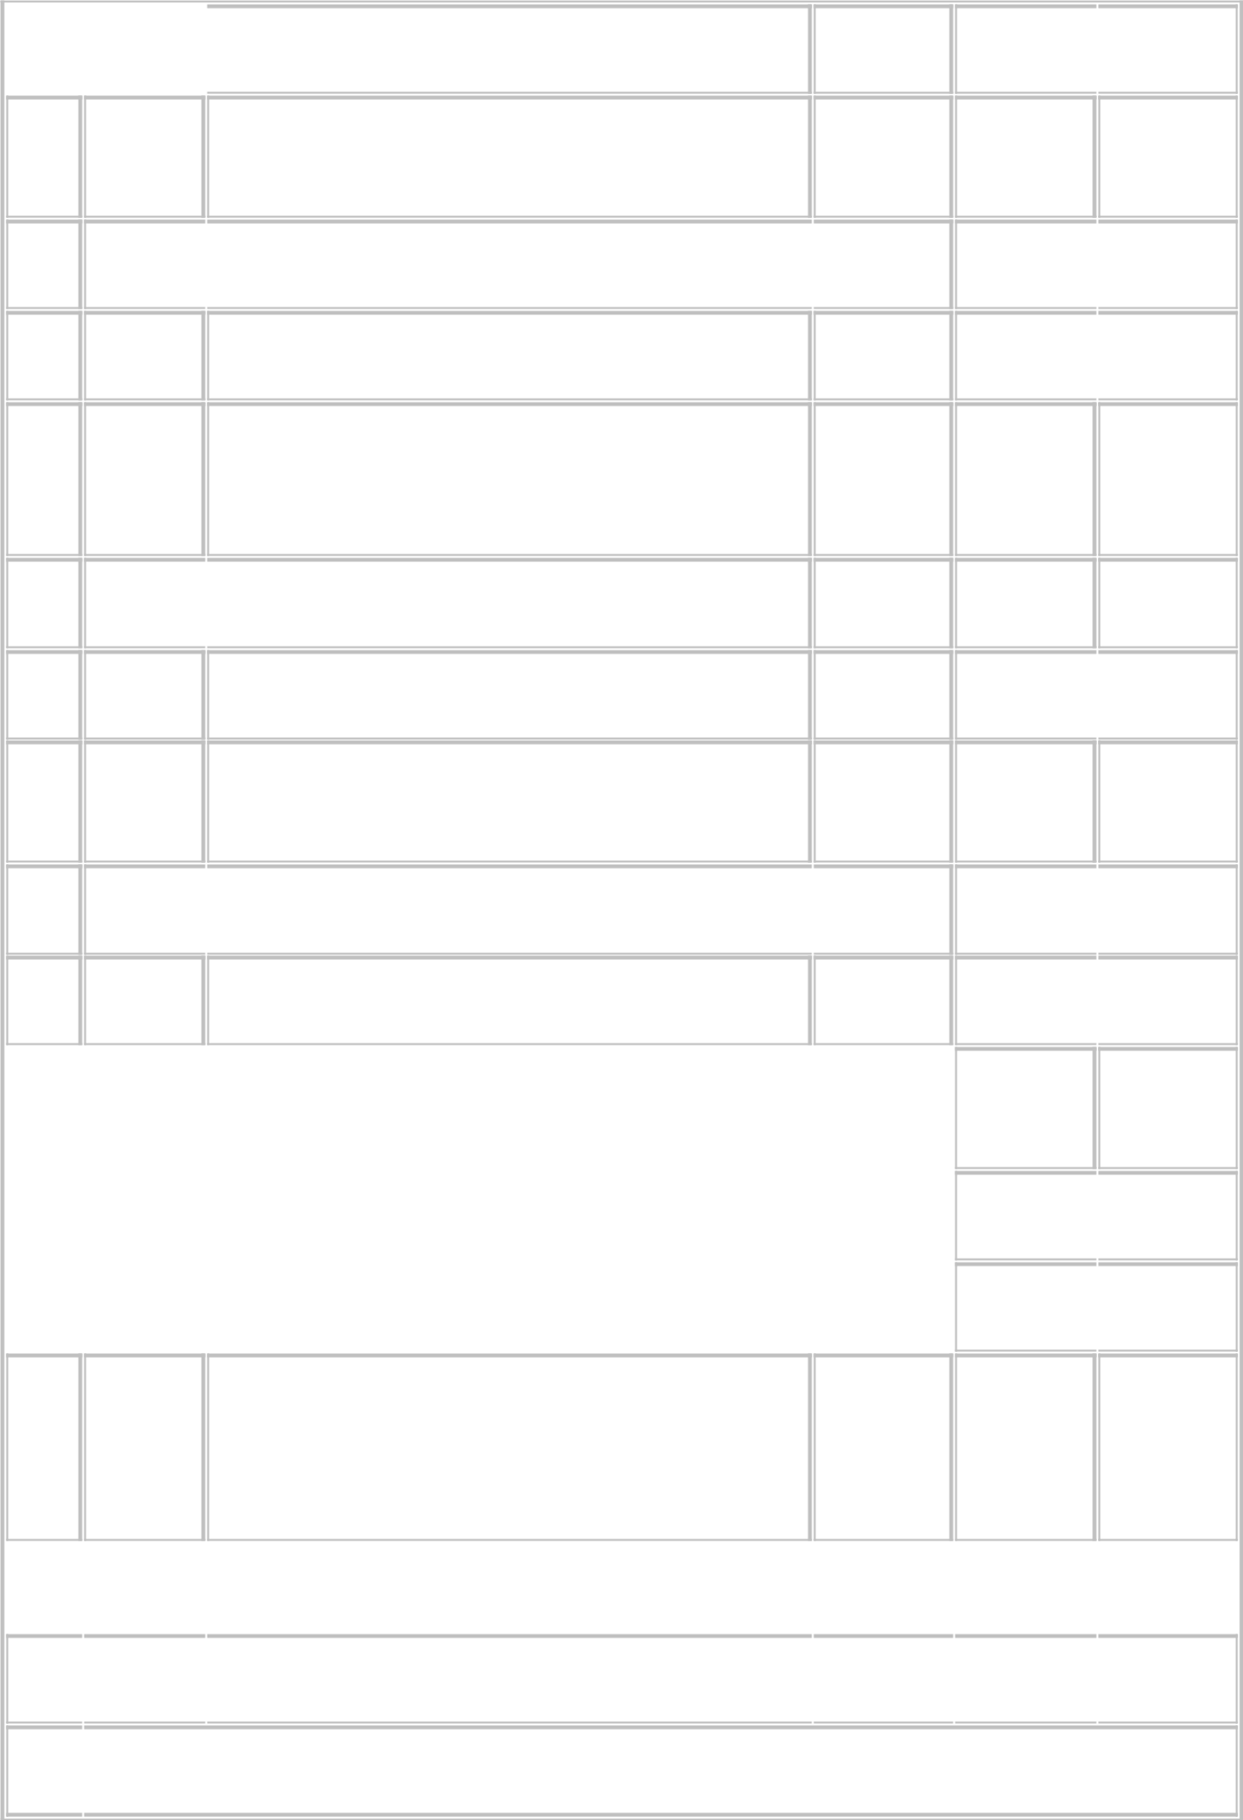
Lp. |  | Podst |  | Opis i wyliczenia

- KNNR 5 Zaprawianie bruzd o szerokości do 25 mm
d.8 1208-01

1140

j.m.

m

m
Poszcz Razem

1140.000
RAZEM 1140.000

- KNNR 5 Przewody kabelkowe o łącznym przekroju żył
d.8 0205-01 do 7.5 mm2 układane p.t. w gotowych bruzdach w podłożu innym niż betonowe
1520

m
m | 1520.000

RAZEM 1520.000

- KNNR 5 Puszki instalacyjne podtynkowe podwójne o

d.8 0302-02 śr.do 60 mm

88

szt.

szt.

88.000
RAZEM 88.000

95 |  | KNNR 5 |  | Przebijanie otworów śr. 40 mm o długości do 2 |  | otw.
d.8 |  | 1209-08 |  | 1/2 ceg. w ścianach lub stropach z cegły
 |  |  |  | 15 |  | otw.

15.000
RAZEM 15.000

- KNNR 5 Gniazda instalacyjne wtyczkowe ze stykiem

d.8 0308-03 ochronnym podtynkowe 2-biegunowe przelotowe podwójne o obciążalności do 10 A i przekroju przewodów do 2.5 mm2

szt.

 |  |  |  | 88 |  | szt. |  | 88.000

RAZEM 88.000 9 WLZ do budynku.

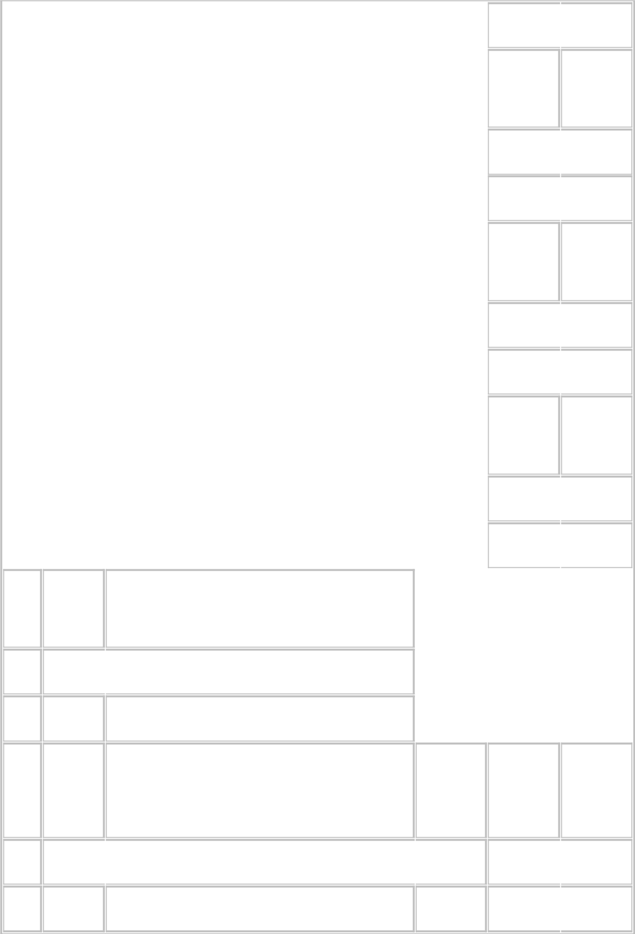
Lp. |  | Podst |  | Opis i wyliczenia |  | j.m.
97 |  | KNR-W |  | Ręczne wykonanie podkopu pod złącze |  | m
d.9 |  | 2-01 |  | kablowe.
 |  | 0701-08
 |  |  |  | 3 |  | m
98 |  | KNR-W |  | Ręczne zasypanie podkopu pod złącze |  | m
d.9 |  | 2-01 |  | kablowe.
 |  | 0704-08
 |  |  |  | 3 |  | m
99 |  | KNR-W |  | Przewierty ręczne pod obiektami dla rury PCW |  | m
d.9 |  | 5-10 |  | o śr.do 150 mm
 |  | 0324-04
 |  |  |  | 14 |  | m
Poszcz Razem

3.000
RAZEM 3.000

3.000
RAZEM 3.000

14.000
RAZEM 14.000

- KNR-W Montaż przep.rurow.w stropach i ścianach z

d.9 5-10betonu o gr. do 40 cm z mechanicznym 0315-11 przebij.otworów - rura o śr.zew.do 80 mm
30

przepust.
przepust. |  | 30.000
 |  | RAZEM |  | 30.000

- KNR 5- Montaż uchwytów pod rury winidurowe
d.9 08układane pojedynczo z przygotowaniem

0101-04 podłoża mechanicznie - przykręcenie do kołków plastykowych w podłożu betonowym
110

m

m

110.000
RAZEM 110.000


Lp. |  | Podst |  | Opis i wyliczenia

j.m.
Poszcz Razem

- KNR 5-
d.9 08

0110-04

Rury winidurowe o śr. do 75 mm układane n.t. na gotowych uchwytach

110

m

m

110.000
RAZEM 110.000

- KNR-W Układanie kabli wielożyłowych o masie do 5.5

d.9 5-10kg/m na nap.znam.poniżej 110 kV w 0114-04 rurach,pustakach lub poniżej zamk.
170

m

m

170.000
RAZEM 170.000

104 |  | KNR-W |  | Montaż głowic kablowych - zarobienie na
d.9 |  | 5-10 |  | sucho końca kabla 5-żyłowego o przekr.do 120
 |  | 0601-15 |  | mm2 na napięcie do 1 kV o izolacji i powłoce z
 |  |  |  | tworzyw szt.

szt.

 |  |  |  | 2 |  | szt. |  | 2.000

RAZEM 2.000 10 Rozdzielnia R0

- KNNR 5 Montaż rozdzielni R0 ( poziom Piwnica}

d.10 0404-05

szt.

 |  |  |  | 1 |  | szt.
106 |  | KNR-W |  | Mechaniczne wykucie wnęki o objętości do |  | szt.
d.10 |  | 4-03 |  | 0.75 dm3 w podłożu ceglanym
 |  | 1010-10

1.000
RAZEM 1.000

 |  |  |  | 1 |  | szt.
1.000

Lp. Podst

Opis i wyliczenia
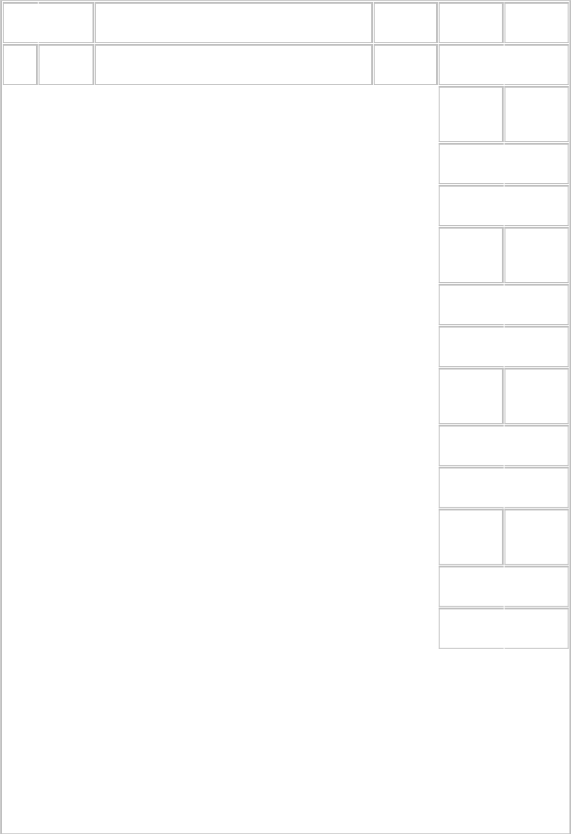

j.m.

Poszcz

RAZEM

Razem

1.000

107 |  | KNNR 5 |  | Układanie kabli o masie do 3.0 kg/m w |  | m
d.10 |  | 0714-04 |  | bruzdzie
 |  |  |  | 5 |  | m
108 |  | KNNR 5 |  | Zaprawianie bruzd o szerokości do 25 mm |  | m
d.10 |  | 1208-01
 |  |  |  | 3 |  | m
109 |  | KNNR 5 |  | Podłączenie przewodów kabelkowych o |  | szt.żył
d.10 |  | 1203-10 |  | przekroju żyły do 6 mm2 pod zaciski lub bolce
 |  |  |  | 33 |  | szt.żył

5.000
RAZEM 5.000

3.000
RAZEM 3.000

33.000
RAZEM 33.000

110 |  | KNNR 5 |  | Podłączenie przewodów pojedynczych o |  | szt.żył
d.10 |  | 1203-04 |  | przekroju żyły do 16 mm2 pod zaciski lub bolce
 |  |  |  | 12 |  | szt.żył

12.000
RAZEM 12.000

111 |  | KNNR 5 |  | Podłączenie przewodów pojedynczych o |  | szt.żył
d.10 |  | 1203-05 |  | przekroju żyły do 50 mm2 pod zaciski lub bolce
 |  |  |  | 5 |  | szt.żył |  | 5.000
 |  |  |  |  |  |  |  | RAZEM |  | 5.000
11 |  | Rozdzielnia RP, Wył. P.poż 1

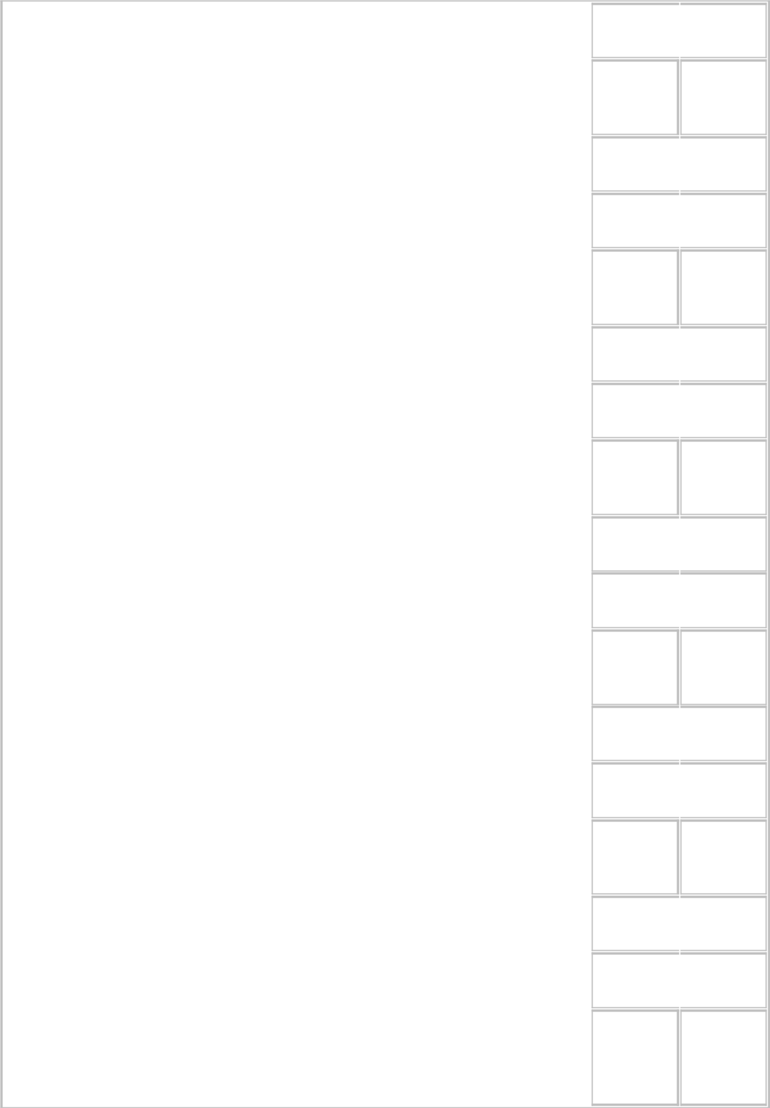
Lp. |  | Podst |  | Opis i wyliczenia |  | j.m.
112 |  | KNNR 5 |  | Montaż rozdzielni RP (rozdzielnia PARTER) |  | szt.
d.11 |  | 0404-05
 |  |  |  | 1 |  | szt.
113 |  | KSNR 5 |  | Montaż szafki z wyłącznikiem P.poż |  | kpl.
d.11 |  | 0101-01
 |  |  |  | 1 |  | kpl.
114 |  | KNNR 5 |  | Przebijanie otworów śr. 25 mm o długości do 2 |  | otw.
d.11 |  | 1209-08 |  | 1/2 ceg. w ścianach lub stropach z cegły
 |  |  |  | 1 |  | otw.
115 |  | KNNR 5 |  | Przebijanie otworów śr. 80 mm o długości do |  | otw.
d.11 |  | 1209-12 |  | 40 cm w ścianach lub stropach z betonu
 |  |  |  | 1 |  | otw.
116 |  | KNNR 5 |  | Wykucie bruzd dla rur RS75 w cegle |  | m
d.11 |  | 1207-15
 |  |  |  | 20 |  | m
117 |  | KNR 5- |  | Rury winidurowe o śr. do 75 mm układane w |  | m
d.11 |  | 08 |  | bruzdach
 |  | 0110-04
Poszcz Razem

1.000
RAZEM 1.000

1.000
RAZEM 1.000

1.000
RAZEM 1.000

1.000
RAZEM 1.000

20.000
RAZEM 20.000

Lp. Podst

Opis i wyliczenia
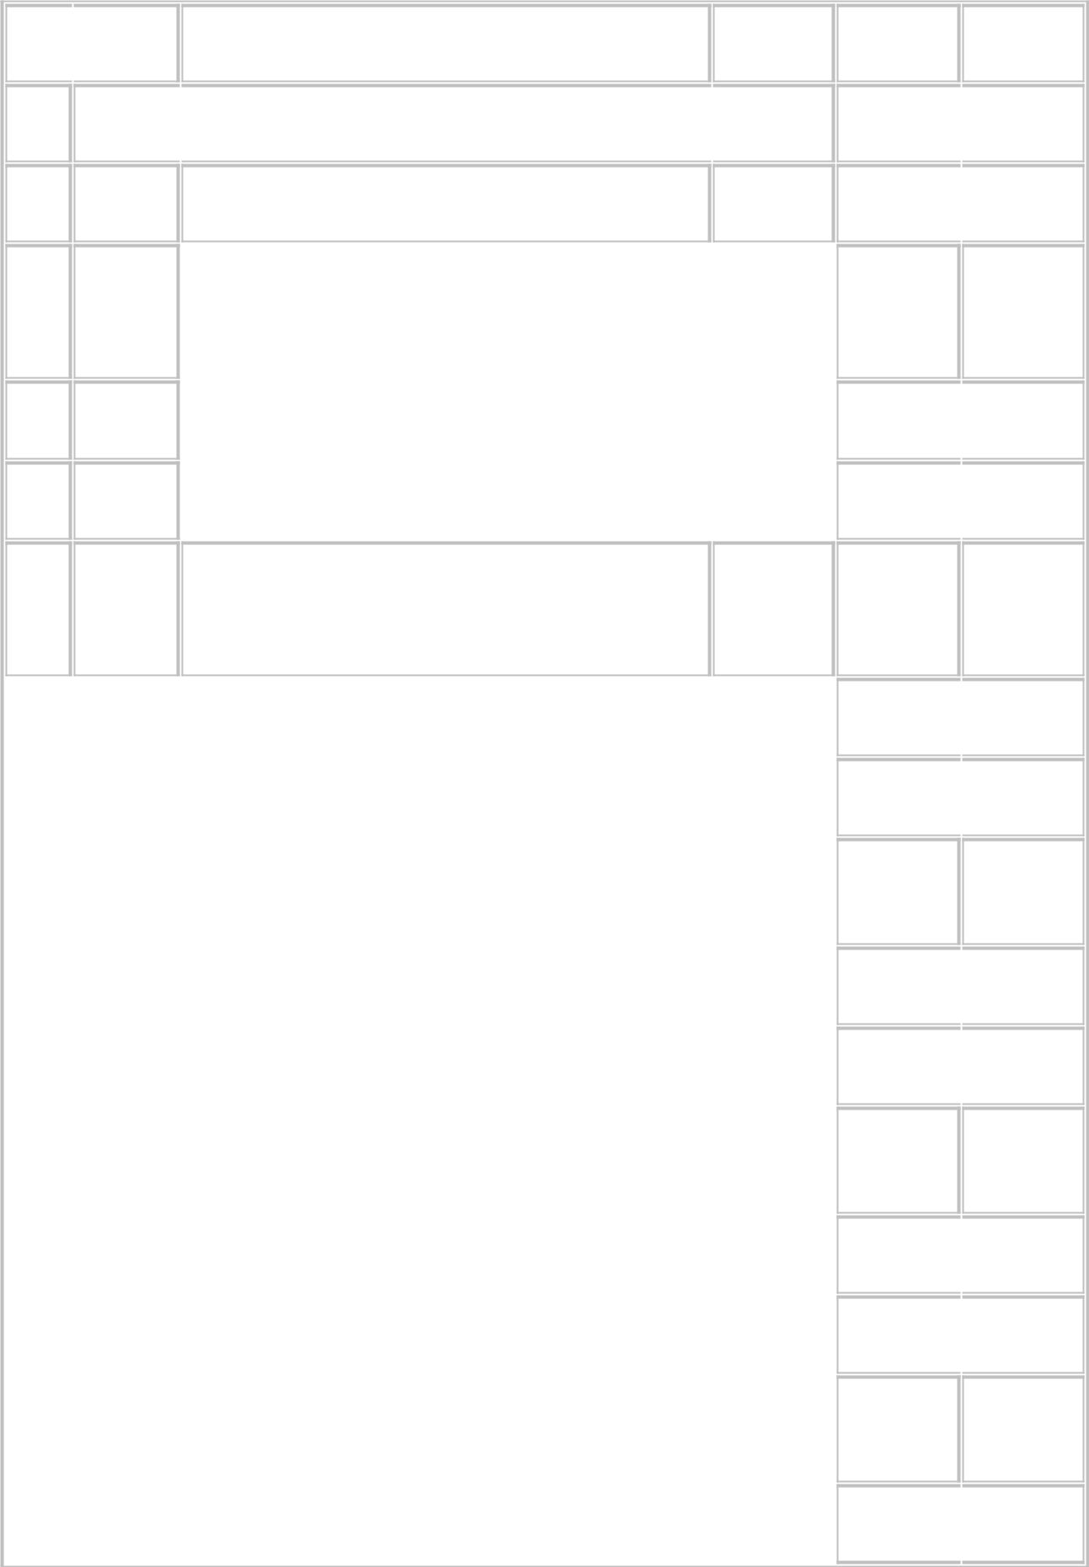

20

j.m.

m

Poszcz Razem 20.000

RAZEM 20.000

- KNR-W
d.11 5-10

0118-05

Układanie kabli wielożyłowych o masie do 5.5 |  | m
kg/m na nap.znam.poniżej 110 kV w bruzdzie z
mocowaniem-analogia.
22 |  | m

22.000
RAZEM 22.000

- KNNR 5 Zarobienie na sucho końca kabla 5-żyłowego o szt.

d.11 0726-11 przekroju żył do 120 mm2 na napięcie do 1 kV o izolacji i powłoce z tworzyw sztucznych

 |  |  |  | 10 |  | szt.
120 |  | KNNR 5 |  | Badanie linii kablowej N.N.- kabel 5-żyłowy |  | odc.
d.11 |  | 1302-04
 |  |  |  | 1 |  | odc.
121 |  | KNNR 5 |  | Podłączenie przewodów kabelkowych o |  | szt.żył
d.11 |  | 1203-10 |  | przekroju żyły do 6 mm2 pod zaciski lub bolce
 |  |  |  | 69 |  | szt.żył
122 |  | KNNR 5 |  | Podłączenie przewodów kabelkowych o |  | szt.żył
d.11 |  | 1203-11 |  | przekroju żyły do 16 mm2 pod zaciski lub bolce
 |  |  |  | 24 |  | szt.żył

10.000
RAZEM 10.000

1.000
RAZEM 1.000

69.000
RAZEM 69.000

24.000

Lp. Podst

Opis i wyliczenia
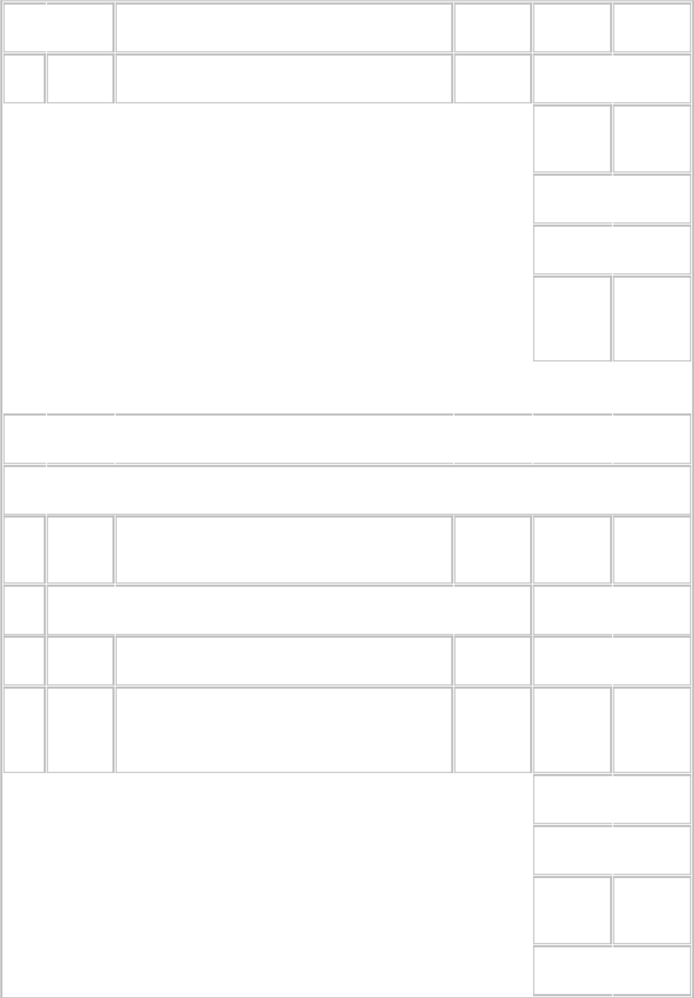

j.m.

Poszcz

RAZEM

Razem

24.000

123 |  | KNNR 5 |  | Podłączenie przewodów pojedynczych o |  | szt.żył
d.11 |  | 1203-05 |  | przekroju żyły do 50 mm2 pod zaciski lub bolce
 |  |  |  | 5 |  | szt.żył
124 |  | KNNR 5 |  | Podłączenie przewodów pojedynczych o |  | szt.żył
d.11 |  | 1203-07 |  | przekroju żyły do 240 mm2 pod zaciski lub
 |  |  |  | bolce

5.000
RAZEM 5.000

 |  |  |  | 10 |  | szt.żył |  | 10.000

RAZEM 10.000 12 Rozdzielnia R1

- KNNR 5 Montaż rozdzielni R1 ( Piętro , Strych)

d.12 0404-05

1

szt.

szt.

1.000
RAZEM 1.000

- KNR-W

d.12 4-03
1010-10

Mechaniczne wykucie wnęki o objętości do 0.75 dm3 w podłożu ceglanym

szt.

 |  |  |  | 1 |  | szt.
127 |  | KNNR 5 |  | Przebijanie otworów śr. 80 mm o długości do |  | otw.
d.12 |  | 1209-12 |  | 40 cm w ścianach lub stropach z betonu

1.000
RAZEM 1.000

 |  |  |  | 1 |  | otw.
1.000

Lp. Podst

Opis i wyliczenia
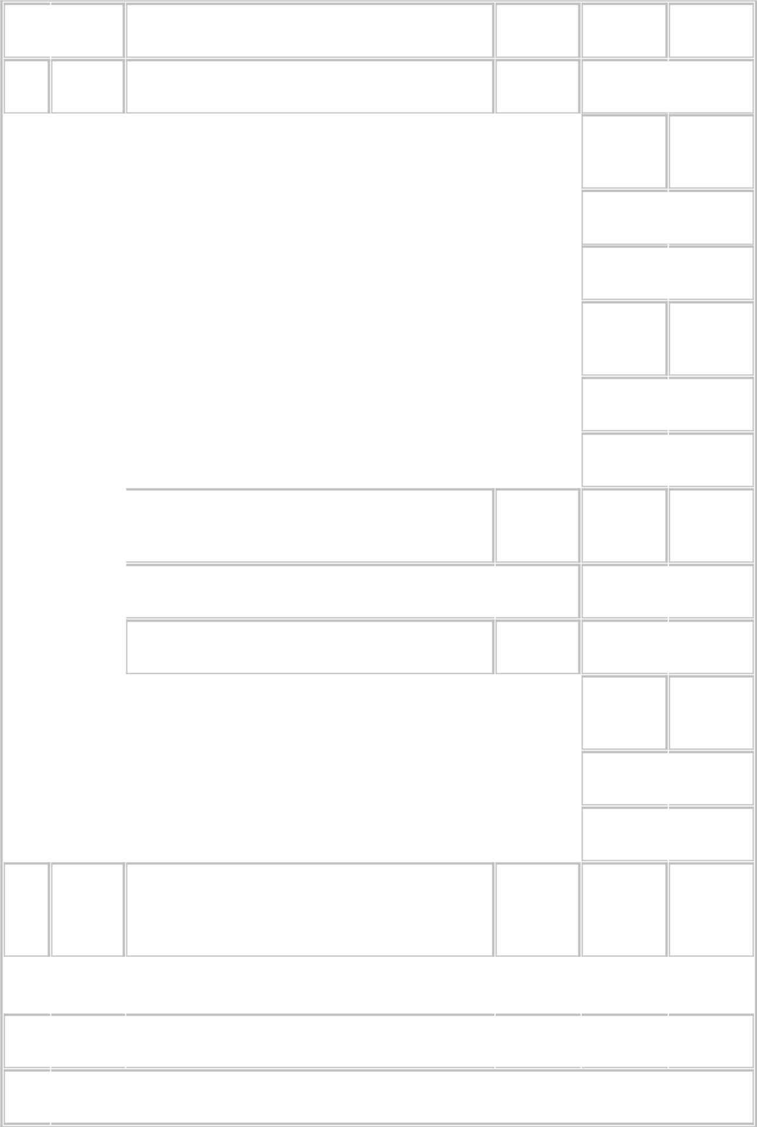

j.m.

Poszcz

RAZEM

Razem

1.000

128 |  | KNNR 5 |  | Układanie kabli o masie do 3.0 kg/m w |  | m
d.12 |  | 0714-04 |  | bruzdzie
 |  |  |  | 15 |  | m
129 |  | KNNR 5 |  | Zaprawianie bruzd o szerokości do 50 mm |  | m
d.12 |  | 1208-02
 |  |  |  | 15 |  | m

15.000
RAZEM 15.000

15.000
RAZEM 15.000

130 |  | KNNR 5 |  | Podłączenie przewodów kabelkowych o
d.12 |  | 1203-10 |  | przekroju żyły do 6 mm2 pod zaciski lub bolce
 |  |  |  | 66

szt.żył

szt.żył

66.000
RAZEM 66.000

131 |  | KNNR 5 |  | Podłączenie przewodów pojedynczych o |  | szt.żył
d.12 |  | 1203-04 |  | przekroju żyły do 16 mm2 pod zaciski lub bolce
 |  |  |  | 36 |  | szt.żył

36.000
RAZEM 36.000

- KNNR 5 Podłączenie przewodów pojedynczych o

d.12 1203-07 przekroju żyły do 240 mm2 pod zaciski lub bolce

szt.żył

 |  |  |  | 5 |  | szt.żył |  | 5.000

RAZEM 5.000 13 Pomiary elektryczne

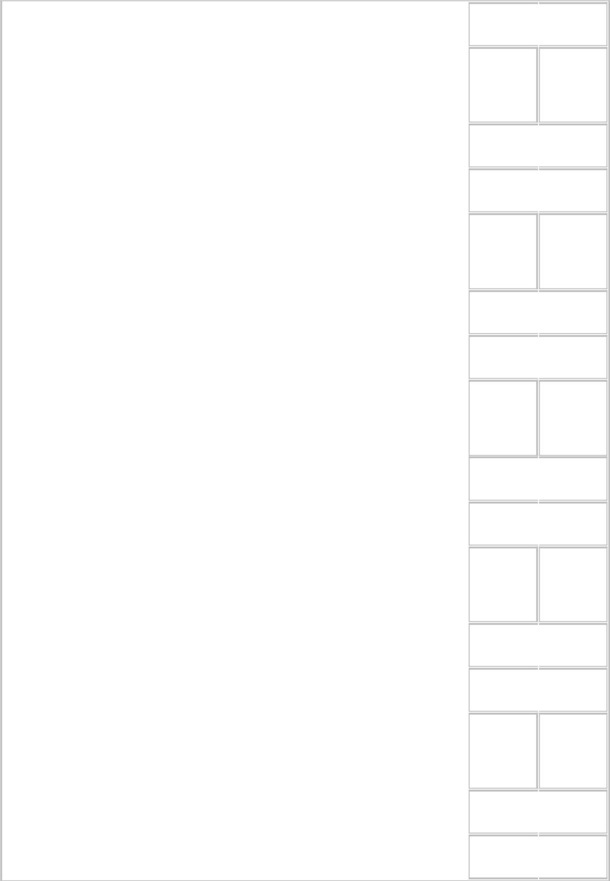
Lp. |  | Podst |  | Opis i wyliczenia |  | j.m.
133 |  | KNR-W |  | Pierwszy pomiar rezystancji izolacji instalacji |  | pomiar
d.13 |  | 4-03 |  | elektrycznych w obwodzie 1-fazowym
 |  | 1208-01
 |  |  |  | 1 |  | pomiar
134 |  | KNR-W |  | Następny pomiar rezystancji izolacji instalacji |  | pomiar
d.13 |  | 4-03 |  | elektrycznych w obwodzie 1-fazowym
 |  | 1208-02
 |  |  |  | 67 |  | pomiar
135 |  | KNR-W |  | Pierwszy pomiar rezystancji izolacji instalacji |  | pomiar
d.13 |  | 4-03 |  | elektrycznych w obwodzie 3-fazowym
 |  | 1208-03
 |  |  |  | 1 |  | pomiar
136 |  | KNR-W |  | Następny pomiar rezystancji izolacji instalacji |  | pomiar
d.13 |  | 4-03 |  | elektrycznych w obwodzie 3-fazowym
 |  | 1208-04
 |  |  |  | 2 |  | pomiar
137 |  | KNR-W |  | Sprawdzenie samoczynnego wyłączenia |  | prób.
d.13 |  | 4-03 |  | zasilania - pierwsza próba działania wyłącznika
 |  | 1209-01 |  | różnicowoprądowego
 |  |  |  | 1 |  | prób.
Poszcz Razem

1.000
RAZEM 1.000

67.000
RAZEM 67.000

1.000
RAZEM 1.000

2.000
RAZEM 2.000

1.000
RAZEM 1.000
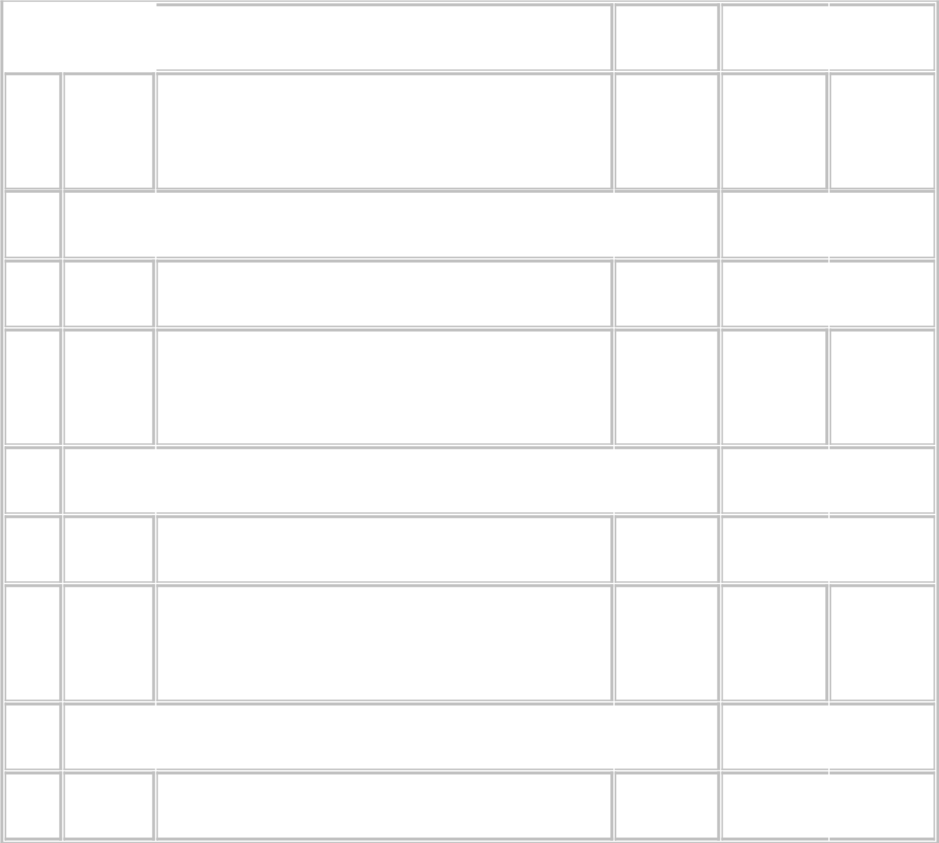
Lp. |  | Podst |  | Opis i wyliczenia

- KNR-W Sprawdzenie samoczynnego wyłączenia
d.13 4-03zasilania - następna próba działania

1209-02 wyłącznika różnicowoprądowego

156

- KNR-W Pierwszy pomiar skutecznosci zerowania

d.13 4-03
1205-05

1

- KNR-W Następny pomiar skutecznosci zerowania
d.13 4-03

1205-06

156

j.m.

prób.

prób.

pomiar.

pomiar.

pomiar.

pomiar.
Poszcz Razem

156.000
RAZEM 156.000

1.000
RAZEM 1.000

156.000
RAZEM 156.000

